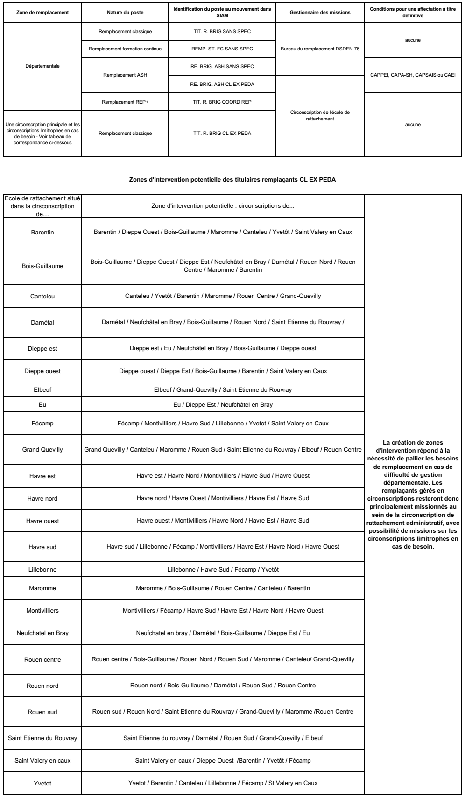
Codes titulaires remplaçants- Mouvement intra-départemental 2021

